4190.308
Computer Architecture
Spring 2020

Pipeline Lab Report
05/25 ~ 06/08

Name: | Yang Kichang
Student ID: | 2015-13078

Introduction
본 프로젝트의 목적은 3 stage pipelined RISC-V processor를 구현하는 것이었다. 3개의 stage는 각각 기존 5 stage에서의 IF/ID stage가 합쳐진 FD stage, EX stage, 기존 5 stage의 MEM/WB stage가 합쳐진 MW stage이다. Processor가 RV32I 명령어들을 올바르게 처리하기 위해 필요한 datapath 및 control signal들을 만들고, 발생 가능한 data hazard, control hazard를 처리하기 위한 forwarding / stall logic을 구현하였다.

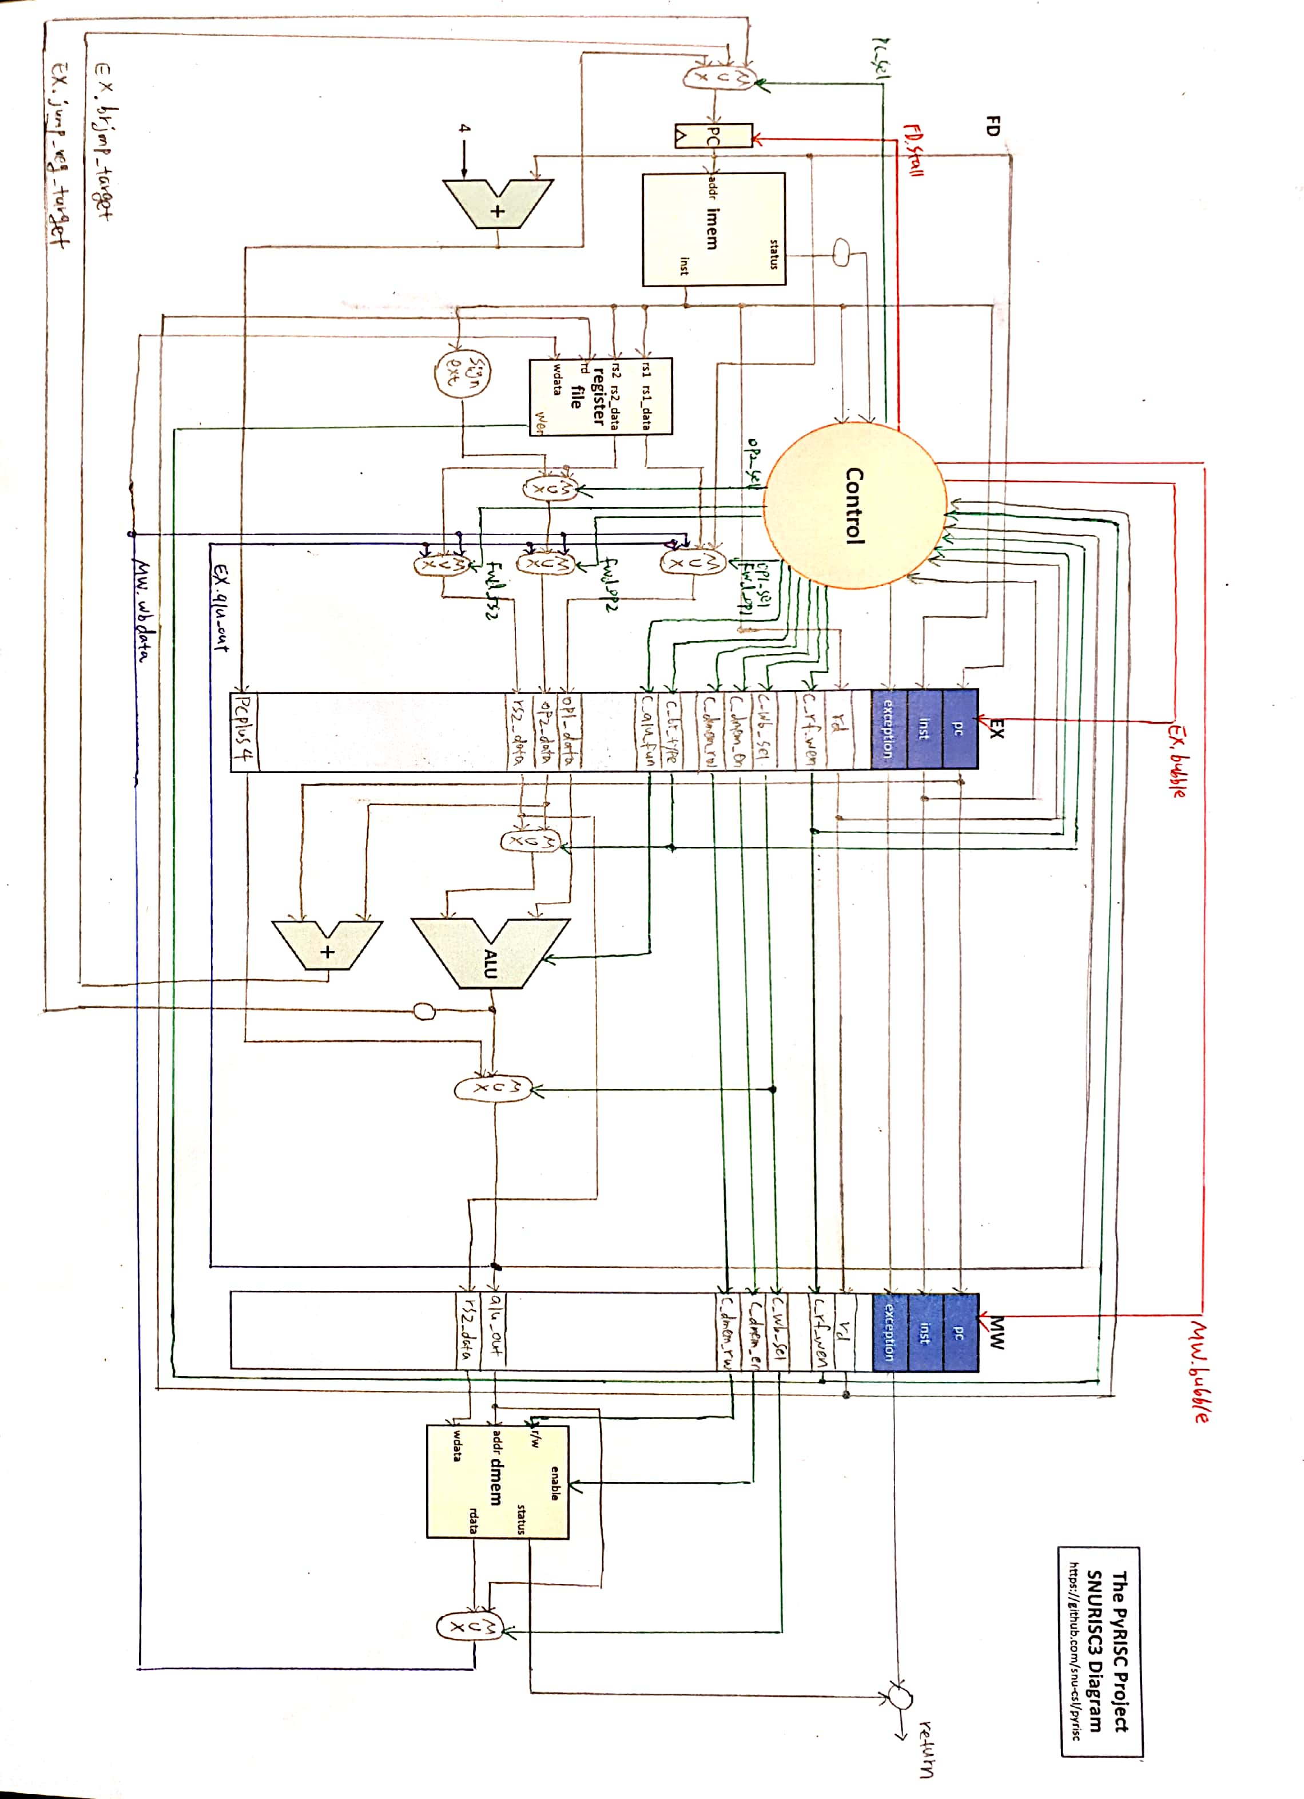
Design

Pipeline Architecture

FD stage: 주어진 PC로부터 instruction을 가져온 후 이를 decode한다. Instruction을 바탕으로 register file에서 필요한 register 값을 읽어들이고 immediate 값을 생성하며, Control logic은 각종 control signal들을 생성한다. Forwarding/Stall logic 역시 FD stage에 위치해있어, 현재 FD stage에 위치한 instruction과 앞선 instruction들의 정보를 조합하여 hazard를 탐지하고 각종 forwarding / stall signal을 생성한다.

EX stage: ALU를 이용한 실제 연산이 이루어진다. Branch instruction의 경우 ALU를 통해 branch 여부가 계산되며 별도의 adder를 통해 target address가 계산된다. Jal instruction도 별도의 adder를 통해, jalr instruction은 ALU를 통해 target address가 계산된다.

MW stage: 메모리에 접근하고, register file에 적절한 값을 저장한다.

Data Hazard
1. Register write을 하는 instruction 후 해당 register 값을 이용하는 instruction이 오는 경우
아직 register file에 결과값이 저장되지 않았는데 다음/다다음 instruction에서 해당 값을 이용해야 되는 경우, forwarding을 통해 처리할 수 있다. 앞서 언급했듯이 forwarding은 FD stage에서 처리되며, 특정 조건이 만족될 때 EX / MW stage에서의 값이 FD stage로 forwarding되는 방식이다.

1.1. 두 instruction이 연속적인 경우
EX stage의 ALU 연산 결과가 FD stage에서 필요하다. 아래와 같은 조건이 만족되면 forwarding을 진행하도록 한다.
- EX stage의 instruction이 register write을 진행하는 instruction이며, destination register가 x0이 아니다.
- FD stage의 instruction에서 register1/register2 값을 필요로 하며, 해당 register 번호가 EX stage의 instruction의 destination register 번호와 일치한다.
조건이 만족될 경우, forwarding signal을 생성하여, pipeline register에 기존 register 값이 아닌, forwarding된 값이 저장되도록 한다.

1.2. 두 instruction 사이에 다른 instruction이 하나 있는 경우
MW stage의 write back 값이 FD stage에서 필요하다. Register write은 cycle의 가장 마지막에 진행된다고 가정하므로 이와 같은 forwarding이 필요하다. 아래와 같은 조건이 만족되면 forwarding을 진행하도록 한다.
- MW stage의 instruction이 register write을 진행하는 instruction이며, destination register가 x0이 아니다.
- FD stage의 instruction에서 register1/register2 값을 필요로 하며, 해당 register 번호가 MW stage의 instruction의 destination register 번호와 일치한다.
조건이 만족될 경우, forwarding signal을 생성하여, pipeline register에 기존 register 값이 아닌, forwarding된 값이 저장되도록 한다.

* 1.1과 1.2가 동시에 발생할 경우, 최근 결과값이 우선이 되어야 하므로 1.1이 적용된다.
* 코드와 위의 diagram을 보면 Forwarding 대상으로 op1, op2, rs2 이 있다. 여기서 op1은 register1 값, rs2는 register2 값, op2는 immediate 값 이용시 immediate 값 / 이용하지 않을 시 register2 값이다. rs2와 op2가 모두 필요한 이유는 branch / store instruction이 register2값과 immediate 값을 모두 사용하기 때문이다. 따라서 이들은 op2에 immediate값이, op1/rs2에 register 1/2 값이 담기며, op1/rs2가 forwarding 대상이 된다.

2. Load instruction을 통한 register write 후, 해당 register값을 이용하는 instruction이 오는 경우
Load instruction은 register write을 진행하는 다른 instruction들과 다르게, 메모리에 접근하여 값을 얻어내야 한다. 이에 따라 MW stage의 후반부에 값이 준비되고, forwarding만으로는 이 값에 대한 dependency를 해결할 수 없다. 따라서 1 cycle stall이 불가피하다.
Load instruction이 EX stage에 도달하고, load 이후의 instruction이 FD stage에 있는 시점에서, 이러한 dependency가 존재하는지 확인한 후 필요하다면 stall을 진행한다. Dependency 존재는 다음과 같은 조건을 이용하여 확인한다.
- EX stage의 instruction이 Load instruction이며, destination register가 x0이 아니다.
- FD stage의 instruction에서 register1/register2 값을 필요로 하며, 해당 register 번호가 EX stage의 instruction의 destination register 번호와 일치한다.
이러한 Load-use hazard가 탐지되면, PC를 stall시키고, 현재 FD stage의 instruction을 bubble로 만들어서 1 cycle을 지연시킨다. 그러면 load instruction이 MW stage에 도달하여 메모리에서 원하는 값을 얻게 되고, 이를 기존의 forwarding logic에 따라 FD stage로 forwarding하게 된다.

* Load instruction 직후 등장하는 store instruction의 rs2가 load 값에 dependent한 경우, stall을 피할 수 있다. Load instruction이 MW stage에서 wbdata를 얻었을 때, 이를 EX stage로 forwarding하여 MW pipeline register의 rs2_data에 forwarding된 값이 저장되도록 하면 된다.
이것은 구현 후 주석으로 처리해놓았다. 구현한 부분은 다음과 같다.
- Pipeline register에 rs2 추가
- Store instruction의 rs2가 직전의 load instruction에 dependent한 경우, stall하지 않도록 stall logic 추가
- EX stage에 forwarding logic 추가
Load 직후 store가 등장하는 코드를 이용하여 실험한 결과 CPI가 낮아지는 것을 확인할 수 있었다. 예를 들어 loadstore.s를 실행하면, 기존에는 14cycle이 소요되지만 해당 기능을 추가하면 13cycle 안에 완료된다.

Control Hazard
1. Branch instruction
본 프로젝트의 구현에서는 branch instruction에 대해 “always not taken”으로 예측한다. 따라서 branch가 수행되어야 하는 상황이 생기면 문제가 발생한다. Branch 여부 및 branch address는 EX stage에서 계산된다. 따라서 만약 branch를 수행해야 한다면 FD stage에 있는 instruction을 bubble로 만들고, control signal을 통해 PC에 기존 PC+4 값이 아니라 계산된 branch address 값이 저장되도록 한다.
Branch 여부를 판단하기 위해서는 EX stage의 c_br_type과 alu_out 값을 이용한다. 예를 들어, beq instruction은 ALU operation으로 “set if equal”을 사용하므로, alu_out값이 1이면 branch한다.
Branch를 해야 하는 경우 1 cycle penalty가 발생하며, branch 하지 않는 경우 penalty는 없다.

 | beq | bne | bge | bgeu | blt | bltu
ALU operation | seq | seq | slt | sltu | slt | sltu
Branch 하기 위한 ALU 결과값 | 1 | 0 | 0 | 0 | 1 | 1
* seq: set if equal slt: set if less than sltu: set if less than unsigned

2. Jal / Jalr instruction
Jal과 Jalr도 비슷하게 EX stage에서 target address가 계산되므로 FD stage에 있는 instruction을 bubble로 만들고, control signal을 통해 PC에 기존 PC+4 값이 아니라 새로운 target address 값이 저장되도록 한다.
다만, branch와 다르게 항상 jump해야 하므로, 항상 1 cycle penalty가 발생하게 된다.

Conclusion
단순히 눈으로 datapath 그림들을 보던 것에 비해, 이번 프로젝트를 통해 이를 직접 구현해보면서 더 구체적이고 명확한 이해를 할 수 있었다. 특히 COD 책을 읽을 때는 pipeline, data hazard, control hazard 등의 내용들이 순차적으로 나오기 때문에 지식이 파편화되어 머리 속에 저장되는 느낌이 들었는데, 이번에 그 모든 것들을 한 번에 구현하며 더욱 완성도 있는 지식이 된 느낌이다.
또한, 책에는 나오지 않았던 구체적인 구현 방법들을 배울 수 있었다. 예를 들어 branch / store instruction을 위해 op2_data와 rs2_data를 따로 두는 것, jal / jalr을 처리하는 방법 등이 있다.
어떤 내용을 깊이 있게 습득하기 위해서는 역시 직접 구현해보는 것이 가장 좋다는 것을 느꼈다.

가장 힘들었던 것은 처음 뼈대 코드를 보고 이를 이해하는 일이었다. 코드가 상당히 복잡하여 각 부분이 무엇을 담당하는 코드인지 알기 어려웠고, 각종 상수들이 많아서 이들의 의미를 파악하고 기억하는 것이 힘들었다. 하지만 코드를 반복해서 읽으면서 점차 익숙해졌다. 특히, 5 stage pipeline을 구현해놓은 코드를 보는 것이 많은 도움이 되었다.
뼈대 코드를 제대로 이해한 후, 나머지 부분을 구현하는 과정은 크게 어렵지 않았다. 로직이 크게 복잡하지 않았고, 3 stage는 5 stage보다 약간 더 단순하기 때문이다.

